

**TRƯỜNG ĐẠI HỌC CÔNG NGHỆ THÔNG TIN**

**KHOA CÔNG NGHỆ PHẦN MỀM**

-----🕮-----

**Đồ Án 1**

**Tìm hiểu Blockchain**

**và xây dựng ứng dụng ví tiền mã hoá và NFT**

Giảng viên:

ThS.Huỳnh Tuấn Anh

Sinh viên:

19521578 – Nguyễn Xuân Hưng

19521638 – Trương Hưng Huy

TPHCM, 06 – 2022

**Đánh giá**

**LỜI CẢM ƠN**

Xin gửi lời cảm ơn đến Thầy Huỳnh Tuấn Anh, Giảng viên Khoa Công nghệ Phần mềm đã tạo điều kiện và cơ hội giúp đỡ nhóm em trong quá trình xây dựng và hiện thực hóa đồ án môn học này. Trong thời gian qua nhờ sự chỉ bảo của thầy mà nhóm em đã có được những kiến ​​thức và định nghĩa nhất định để hoàn thành bản báo cáo một cách tốt nhất. Tuy nhiên, trong quá trình nghiên cứu và thực hiện đồ án, với thời gian, kiến ​​thức và kinh nghiệm còn hạn chế nên khó tránh khỏi những sai sót, rất mong nhận được sự góp ý của các bạn để tích lũy bài học kinh nghiệm cho việc thực hiện đồ án được tốt hơn.

Một lần nữa nhóm em xin chân thành cảm ơn thầy.

Mục Lục

1. Giới thiệu chung 4

1.1 Thông tin nhóm 4

1.2 Tổng quan về đề tài 4

1.2.1 Giới thiệu về đề tài : 4

1.2.2 Phạm vi nghiên cứu 4

1.2.3 Nội dung nghiên cứu 5

1.2.4 Kết quả hướng tới 5

1.2.5 Công cụ sử dụng 5

# Giới thiệu chung

## Thông tin nhóm

Nhóm gồm 2 thành viên:

* Thành viên 1 : Nguyễn Xuân Hưng

MSSV : 19521578

Lớp : PMCL2019.2

Email : [19521578@gm.uit.edu.vn](mailto:19521578@gm.uit.edu.vn)

* Thành viên 2 : Trương Hưng Huy

MSSV : 19521638

Lớp : PMCL2019.2

Email : [19521638@gm.uit.edu.vn](mailto:19521638@gm.uit.edu.vn)

## Tổng quan về đề tài

### Giới thiệu về đề tài :

Blockchain là xu hướng công nghệ hiện nay và được ứng dụng nhiều nhiều lĩnh vực, ngành nghề khác nhau. Những quốc gia hoặc doanh nghiệp lớn đều dành nhiều công sức và tài chính để nghiên cứu công nghệ blockchain với mong muốn tạo ra những sản phẩm thực tiễn và bảo mật cao.

Dựa trên nền tảng blockchain, việc bảo mật các thiết bị di động được thực hiện bằng cách sử dụng chữ ký tiền điện tử, để đảm bảo tính chính xác và toàn vẹn của các thiết bị.

Nhờ các đặc tính trên của blockchain mà việc tạo ra ví tiền điện tử nhằm mục đích lưu trữ, gửi, nhận và theo dõi số dư các đồng tiền điện tử như coin/token bên trong đó. Hiểu đơn giản thì ví tiền điện tử cũng giống như một tài khoản ngân hàng. Điểm khác biệt chính là ví này có tính bảo mật cao hơn nhờ cơ chế mã hóa thông tin, không định danh người sở hữu ví và tiền lưu trữ trong ví là tiền điện tử.

### Phạm vi nghiên cứu

Bài nghiên cứu này tập trung vào các chức năng cơ bản của ví tiền điện tử :

* Gửi, nhận và hiển thị thông tin tiền mã hoá đang sở hữu
* Gửi, nhận và hiển thị thông tin NFT đang sở hữu
* Hiển thị lịch sử giao dịch

### Nội dung nghiên cứu

Nghiên cứu bao gồm các khái niệm về blockchain, giới thiệu về ví tiền điện tử, các khái niệm về ERC20 (Token), ERC721(NFT), cách triển khai contract trên một mạng blockchain đơn giản.

### Kết quả hướng tới

* Kiến thức về blockchain
* Tương tác với các contract được deploy trên mạng blockchain
* Xây dựng thành công ví tiền điện tử

### Công cụ sử dụng

* Github
* IDE Visual Code Studio
* Notion

# A

# A

# Thiết kế giao diện

## Danh sách các màn hình

|  |  |  |
| --- | --- | --- |
| STT | Màn hình | Chức năng |
| 1 | Màn hình đăng nhập | Đăng nhập vào ví thông qua vân tay (nếu có) hoặc mã pin |
| 2 | Màn hình Loading | Menu chứa các thông tin như address, chế độ chơi ,hướng dẫn chơi,… |
| 3 | Màn hình Home | Màn hình hiển thị các thông tin chung của ví như địa chỉ ví, tên ví, button nhận token và gửi/rút token. |
| 4 | Màn hình chọn account | Thay đổi nhanh account hiện tại. |
| 5 | Dialog báo lỗi | Hiển thị dialog báo lỗi |
| 6 | Màn hình thêm ví từ private key | Thêm ví từ private key |
| 7 | Màn hình ví token | Hiển thị avatar, tên ví, địa chỉ ví, số dư hiện tại, tất cả token mà người dùng đã thêm vào và số dư của từng token. |
| 8 | Màn hình ví nft | Hiển thị avatar, tên ví, địa chỉ ví, số dư hiện tại, tất cả collection NFT mà người dùng đã thêm vào (và đang sỡ hữu) và các NFTs trong collection tương ứng. |
| 9 | Màn hình thêm token | Cho phép người dùng thêm token hợp lệ vào ví |
| 10 | Màn hình chi tiết token | Hiển thị thông tin chi tiết của token như tổng cung, số người đang nắm, số lượng giao dịch, địa chỉ của smart contract của token,… trên Etherscan |
| 11 | Màn hình thêm nft collection | Cho phép người dùng thêm NFT collection hợp lệ vào ví |
| 12 | Màn hình lịch sử giao dịch | Hiển thị lịch sử giao dịch (chuyển, nhận/rút, quy đổi) của ví đang được chọn. |
| 13 | Màn hình chi tiết giao dịch | Hiển thị thông tin chi tiết của giao dịch như tổng cung, số người đang nắm, số lượng giao dịch, địa chỉ của smart contract của token,… trên Etherscan |
| 14 | Màn hình cài đặt | Hiển thị các tuỳ chọn cài đặt người dùng có thể xem hoặc chỉnh sửa như đăng xuất, thông tin app bảo mật và riêng tư, cài đặt chung. |
| 15 | Màn hình cài đặt chung | Cho phép đổi đơn vị tiền tệ giữa USD và VND, đổi ngôn ngữ tiếng Anh và tiếng Việt |
| 16 | Màn hình bảo mật và riêng tư | Hiển thị các tuỳ chọn cho phép người dùng xem lại cụm từ bí mật, thay đổi mật khẩu, xem lại private key |
| 17 | Màn hình xác thực mật khẩu | Yêu cầu xác thực mật khẩu |
| 18 | Màn hình xem cụm từ bí mật của ví | Xem lại cụm từ bí mật của ví |
| 19 | Màn hình đổi mật khẩu | Đổi mật khẩu |
| 20 | Màn hình xem private key của ví | Xem lại private key của tài khoản đang chọn |
| 21 | Màn hình thông tin về ứng dụng | Xem thông tin về ứng dụng |
| 22 | Màn hình chính sách bảo mật | Xem chính sách bảo mật |
| 23 | Màn hình điều khoản sử dụng | Xem điều khoản sử dụng |
| 24 | Màn hình nhận token | Hiển thị mã QR để người gửi quét và hiển thị địa chỉ ví của người dùng cho phép copy và share |
| 25 | Màn hình rút tiền (chuyển tiền) | Cho phép chuyển token hoặc rút đến địa chỉ ví khác |
| 26 | Màn hình chuyển NFT | Cho phép chuyển NFT hoặc rút đến địa chỉ ví khác |
| 27 | Dialog cảnh báo | Hiển thị dialog cảnh báo |
| 28 | Toast báo lỗi | Hiển thị toast báo lỗi |
| 29 | Toast thành công | Hiển thị toast thành công |
| 30 | Màn hình onboarding |  |
| 31 | Màn hình tạo ví |  |
| 32 | Màn hình nhập ví từ cụm từ bí mật |  |
| 33 | Màn hình quét mã QR |  |

## Mô tả màn hình

### Màn hình đăng nhập

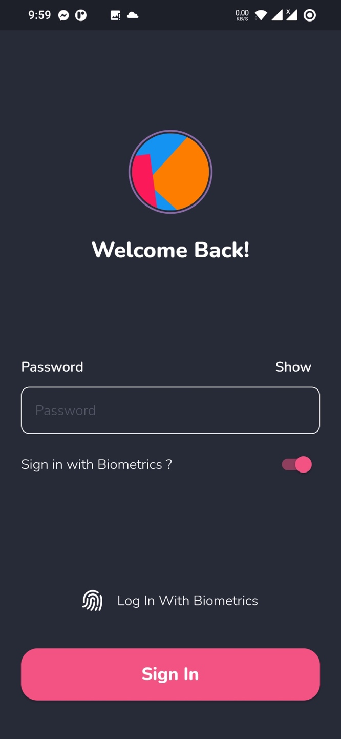 ád

* **Mô tả chung và xử lí các sự kiện trên màn hình:**

Màn hình Đăng nhập gồm:

* Avatar của ví đã được lưu.
* Textfield để nhập password.
* Đăng nhập bằng vân tay.
* Button đăng nhập.

### Màn hình Loading

### Màn hình Home

* A screenshot of a cell phone

  Description automatically generated with medium confidence**Mô tả chung và xử lí các sự kiện trên màn hình:**

Màn hình Home gồm:

* Hiển thị network hiện tại, button để scan QR 🡺 hiển thị màn hình quét mã QR.
* Thanh chứa avatar, tên account, địa chỉ ví, click vào sẽ hiển thị màn hình chọn account.
* Button nhận token.
* Button rút/chuyển token.
* Button quy đổi token.